
～たたかいの歴史を振り返り、21世紀国公労働運動の飛躍を期す～

国公労連結成
２００６．４．１９ ＮＯ.４ 「国公労連結成30周年記念事業」実行委員会発行
30周年記念事業ＮＥＷＳ

３月から始まったゴルフ大会ですが、現在１コンペ７名のスコア申告しかありません。３月は送別コンペ等が開催されたはずですが、「こんなスコアじゃ申告できない」「いいスコアがでたら申告しよう」といった声も聞こえてきます。ゴルフというスポーツは妙にプライドが高いんですね。
しかし、これでは国公労連結成３０周年を記念する大会
になりません。どんなスコアでもどんどん申告してください。
「下手な鉄砲も数撃ちゃ当たる」ではありませんが・・・
ちなみに、４月１１日現在の最高スコアは９６、次点が９９です。どうですか？これで気軽に申告できるようになったでしょう。
遠慮はいりませんよ。
なお、実施期間は７月末まで、申告期限は８月１１日です。
何回でも申告できますのでよろしくお願いします。
【担当 全港建 福嶋】

「跳び賞」なんていうのもあるかも・・・
by ﾌｸｼﾏ

スコアの提出先 → 全運輸省港湾建設労働組合（全港建） 福嶋 宛
100-8918 東京都千代田区霞が関２－１－３ 中央合同庁舎３号館
ＴＥＬ (03)3580-4245 ＦＡＸ (03)3580-4208
ﾒｰﾙｱﾄﾞﾚｽ z-fukushima@rio.odn.ne.jp

できるだけ、メールで送ってください

ブロック代表者会議でとりくみ状況を交流
４月１４日（金）の国公労連の第二次中央行動終了後、開催されたブロック代表者会議において、30周年記念事業のとりくみ状況の報告がありました。
まず、30周年記念事業の成功させることを全員で確認し、各県で予選大会が開催されているなど、ブロック代表の選考に向けた各地でのとりくみ状況の交流をしました。
この日の会議では、06年夏季闘争方針（骨格案）が提案されるなど、夏季闘争をめぐる状況や運動課題等についても、フリートーキングを行いました。
夏季闘争をたたかいながら、組織の強化をはかるためにも、力をため、力を集中することが大事です。
30周年記念事業を活用し、たたかおう！！

日本棋院 市ヶ谷本院へのアクセス
JR（総武線）、地下鉄（有楽町線・南北線・新宿線）市ヶ谷駅下車徒歩２分

今、子どもたちの間でも、囲碁が人気です
日本棋院のホームページ＜http://www.nihonkiin.or.jp/＞
には、キッズのコーナーがあり、人気漫画『ヒカルの碁』
夏休みの１日、お子さんと
いっしょに 日本棋院 へ
行きませんか？
についての説明もあります。
『ヒカルの碁』（原作：ほったゆみさん、漫画：小畑健さん）は、
2001年10月から2003年3月まで、テレビアニメも、放送され
ました。
もともと、「週刊少年ジャンプ」で掲載された超人気漫画で、
棋士の梅沢由香里四段が監修するなど、専門用語や解説、棋譜
が載っている本格囲碁漫画です。
平安時代の棋士・藤原佐為に取り憑かれた少年・進藤ヒカルが、
囲碁に目覚め、棋士として成長していく、お話です。
この漫画の影響で、子どもたちの間で、囲碁が人気になりました。
いざ！日本棋院 市ヶ谷本院「燦々」へ
愛知国公発
- 全国大会に向けた、各地でのとりくみを紹介します

愛知国公では実行委員会を立ち上げ、３０周年記念～硬式テニス大会を４／８に蒲郡市浜町にて開催しました。名古屋市近郊では会場の確保が出来なかったことから、郊外の施設を利用したこと、また、その会場も借用条件から２ヶ月以上先行しての確保が出来ないことなど、確保出来る日を決めうちして実施したため、４月のはやい時期になってしまいました。これがためか、人事異動もからんでか、参加も３チームと少なく、女子ダブルスにあっては残念ながら申込みがありませんでした。（ミックスだと、まだでてきたかもしれませんが・・・。）
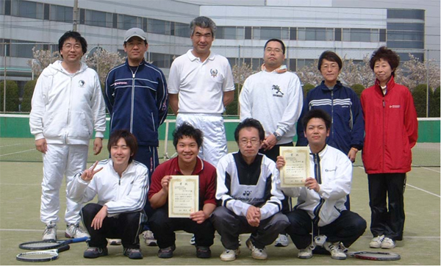

【国公労連30周年記念事業愛知実行委員会Newsより】
雨ニモマケズ風ニモマケズ…黄砂ニモマケズ!!
～国公労連30周年記念事業を、みんなで成功させよう！～
朝から雨と風、そして黄砂にたたられた30周年記念事業テニス愛知県大会は、４月８日に実施されました。試合開始時点でなんとか雨はあがり、青空も垣間見るよい天気の下、少ないながらも全チームが参加して開催しました。しかし、第２試合途中で雨により中断、昼食休憩をはさみ、午後1時から再開、大会は順調（？）にすすんでいきました。
再開前には雨もあがって安心したのもつかの間、今度は風・黄砂が吹き荒れ、♪桜まいちる♪どころかボールが風で右に左にと舞ってしまい、珍プレーが続出しました。（紹介できないのが残念です）大会終了後は、参加者で和気藹々とテニスを楽しみ、親睦を深めあいました。
試合結果は、全法務から選出された松山・勝ペアが優勝しました。

各地での
とりくみを
お寄せ下さい。

